司馬金龍墓漆板“娙娥”考

（首發）

聶菲

復旦大學出土文獻與古文字研究中心

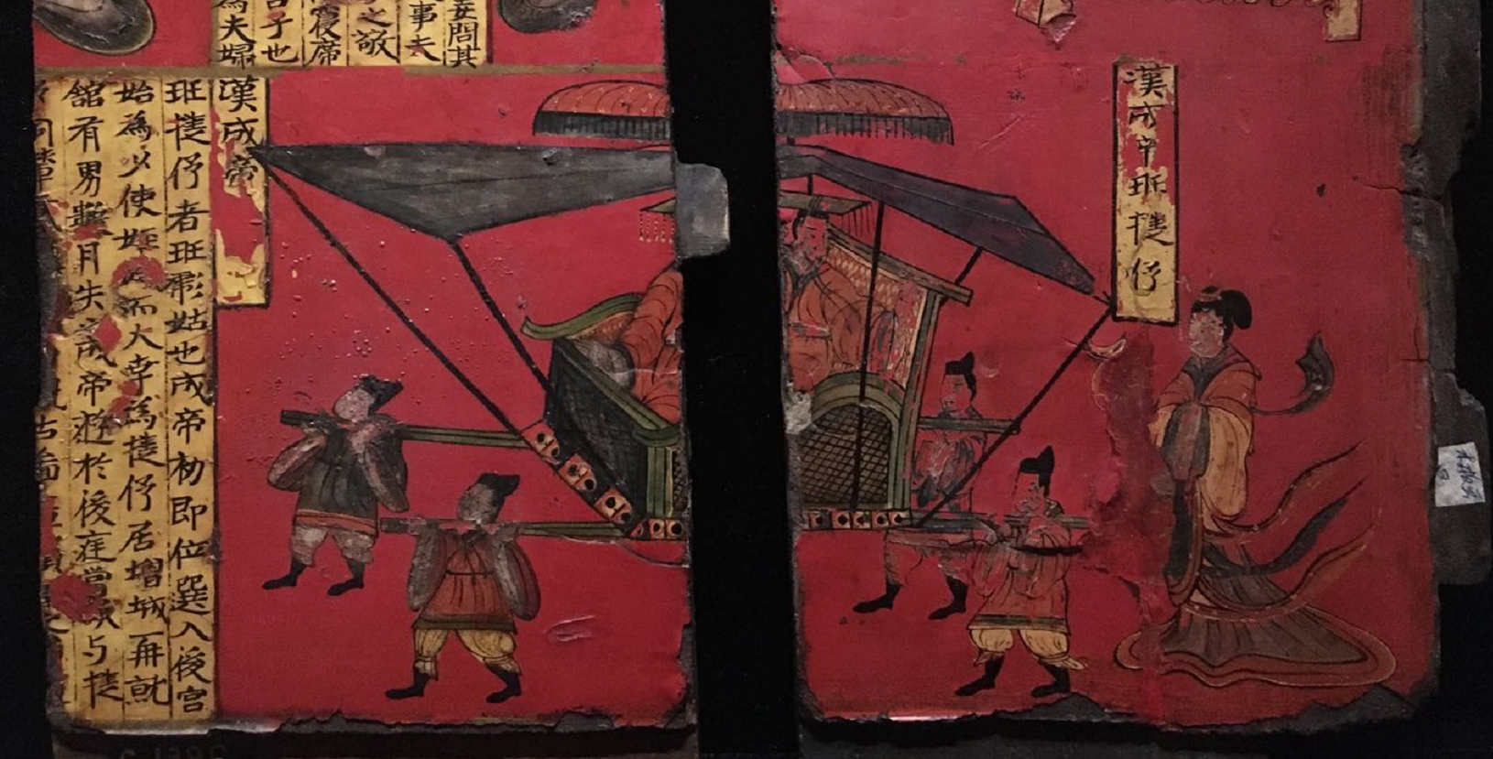

1966年，山西大同石家寨北魏司馬金龍墓出土了一些繪有圖案和文字的漆板，較完整的有五塊，[1]新年期間，南京博物院展出了其中可拼合的兩塊，內容是列女故事，金色橫線分畫面為四部分，最後一幅與顧愷之《女史箴圖》班婕妤卻輦的內容十分接近，榜題曰“漢成帝班捷伃”，左側有題記四行，內容如下：

班捷伃者，班彪姑也。成帝初即位，選入後宮。始為少使，娙娥而大幸為捷伃，居增城。再就館，有男，數月失之。成帝逰於後庭，嘗欲與捷伃同辇載。捷伃辭曰：觀古啚畫，賢聖之君皆……

這段文字可與傳世文獻相應，《漢書·外戚傳》：

孝成班倢伃，帝初即位，選入後宮。始為少使，蛾而大幸，為倢伃，居增成舍，再就館，有男，數月失之。成帝游於後庭，嘗欲與婕妤同輦載，倢伃辭曰：“觀古圖畫，賢聖之君皆有名臣在側，三代末主廼有嬖女，今欲同輦，得無近似之乎？”上善其言而止。[2]

《列女傳》在宋代由十五卷本改為八卷本，卷八《續列女傳》二十篇多為東漢人事，學者認為是班昭所補，其中也有班婕妤的故事：

班婕妤者，左曹越騎班况之女，漢孝成皇帝之婕妤也。賢才通辨，始選入後宫，為少使，俄而大幸，為婕妤。成帝逰于後庭，嘗欲與婕妤同輦。辭曰：“觀古圖画，賢聖之君皆有名臣在側，三代之末主乃有女嬖。今欲同輦，得無似之乎？”上善其言而止。[3]

相比之下，漆板文字與《漢書》更接近，只是漆板的“娙娥”《漢書》作“蛾而”。“娙娥”稍有殘泐，舊釋或缺，或釋第一個字為“姬”。[4]這個字从女从巠，“巠”在漢魏六朝文字中多作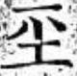。這塊漆板第三幅內容是“魯師春姜”的故事，題記裏有“輕”字，可供對比：

|  |  |  |  |  |  |
| --- | --- | --- | --- | --- | --- |
|  |  |  |  |  |  |
| 司馬金龍漆畫“娙”  （484年）[5] | 司馬金龍漆畫“輕” | 元祐墓誌“涇”  （519年） | 胡顯明墓誌“涇”  （522年） | 薛伯徽墓誌“經”  （525年） | 北大漢簡《蒼頡篇》簡72 |

“娙”下一字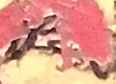左从“女”尚能識出，右邊仍存向右下曳出的長筆，與漆板第一幅榜題“娥皇女英”的相較，可以確定即“娥”字。

“娙”“娥”是秦晉間形容女子美貌的詞。《說文·女部》：“娥，秦晉謂好曰娙娥。”“娙，長好也。”《方言》：“秦曰娥……秦晉之間凡好而輕者謂之娥”，“秦晉之間美貌謂之娥”。[6]

“娙娥”是漢武帝設立的宮妃品銜。《史記·外戚世家》褚少孫補的部分有這樣一段：

武帝時，幸夫人尹婕妤。邢夫人號娙娥，眾人謂之“娙何”。娙何秩比中二千石，容華秩比二千石，婕妤秩比列侯。常從婕妤遷為皇后。[7]

《漢書·外戚傳》另有詳細的記載：

漢興……適稱皇后，妾皆稱夫人。又有美人、良人、八子、七子、長使、少使之號焉。至武帝制倢伃、娙娥、傛華、充依，各有爵位，而元帝加昭儀之號，凡十四等云。昭儀位視丞相，爵比諸侯王。倢伃視上卿，比列侯。娙娥視中二千石，比關內侯。傛華視真二千石，比大上造。美人視二千石，比少上造。……少使視四百石，比公乘。[8]

可知“娙娥”品階較高，僅次於“倢伃”；“少使”地位較低，與“娙娥”“婕妤”相差數級，顏師古注：“長使、少使，主供使者”。“娙娥”制度只出現在武帝以後的西漢中晚期，新莽開始已不再施行。古今學者對“娙娥”的知識基本都來自上引兩條史料。

漆板“始為少使，娙娥而大幸為捷伃”，指班婕妤曾經歷三次品階升遷，先由少使升至娙娥，再由娙娥晉位一等，為倢伃。倢伃地位尊貴，常有更立為后的情況，必深受皇帝寵愛才得晉封，即“大幸”。

《漢書·外戚傳》“始為少使，蛾而大幸，為倢伃”，“蛾”諸本皆从虫。如淳注：“蛾，無幾之頃也。”顏師古曰：“蛾與俄同，古字通。”先秦兩漢古書中，時間連詞“俄而”寫作“蛾而”，似乎僅見於此，大概是對這一點感到疑惑，古人才特意出注。按《漢書》文句理解，班婕妤入宮後不久，就立刻受到武帝寵愛，從等級很低的少使迅速升遷為位分僅次皇后的婕妤。這似乎有違常理。

從文義來看，班婕妤經歷少使、娙娥、婕妤三個等級階段更為合理，《漢書·外戚傳》載漢元帝馮昭儀“始為長使，數月至美人，後五年就館生男，拜為倢伃”，[9]經長史、美人、婕妤三等，與班婕妤情況相類。值得注意的是，馮昭儀的故事又見於《續列女傳》，文字稍有不同：

始為長使，數月為美人，生男，是為中山孝王。美人爲婕妤。[10]

漆板“娙娥而大幸為捷伃”與“美人爲婕妤”句式相同，都是說由娙娥或美人的身份晉升為婕妤。

另外，形容女子時，“蛾”“娥”可相通，如“娥眉”常作“蛾眉”，《楚辭·離騷》“眾女嫉余之蛾眉兮”，王逸注：“蛾眉，好貌。蛾一作娥”；《楚辭·招魂》“蛾眉曼睩”，王逸注：“蛾一作娥”。[11]《玉臺新詠》卷七武陵王《同蕭長史看妓》“迴羞出慢臉，送態入嚬蛾”，吳兆宜：“按一作娥”。[12]

《漢書》這段文字可能曾作“始為少使娙蛾而大幸為倢伃”，“娙蛾”是西漢宮妃等級，東漢已不設，“娙”字又相對生僻，後人不曉舊制而傳抄脫漏，於是文本譌作“始為少使蛾而大幸為倢伃”，三國時期如淳已看到這樣的版本了，並特地記錄下來。如淳注在後世得以保留，也使《漢書》在之後的流傳中一直保持了“蛾而”的面貌，而沒有像《續列女傳》中那樣被徹底改為“俄而”。我們很難想象北魏時期工匠會對東漢人已搞不太明白的“娙娥”制度十分熟悉，以至於回改“蛾而”為“娙娥”，我們今天仍能看到漆板上的“娙娥”，這應該是工匠所據底本的面貌，這個底本與今傳《漢書》同源而略有差異。

己亥年正月寫完

1. 司馬金龍墓出土有五塊漆板，正反面皆有圖文，其中有四塊可以兩兩拼合。比較清晰的圖版見於：《文化大革命期間出土文物（第一輯）》，文物出版社，1972年2月，第143—144頁；《山西大同石家寨北魏司馬金龍墓》《文物》1972年第3期；《中國美術分類全集·中國漆器全集（三國—元）》，福建美術出版社，1998年，第43—44頁；殷憲、董其高：《北魏司馬金龍墓屏風漆畫題記》，《中國書法》2014年第4期等。
2. （漢）班固：《漢書》，中華書局，1962年，第3983—3984頁。
3. 《古列女傳》四部叢刊本（涵芬樓借長沙葉氏觀古堂藏明刊有圖本景印）卷八《續列女傳》第十九葉。
4. 殷憲、董其高：《北魏司馬金龍墓屏風漆畫題記》，《中國書法》2014年第4期，第134頁。
5. 司馬金龍墓誌紀年為太和八年（484年）。
6. （漢）許慎：《說文解字》，中華書局，2013年，第260、261頁。（漢）揚雄：《方言》，中華書局，2016年，第1、2、18頁。
7. （漢）司馬遷：《史記》，中華書局，2013年，第2391頁。
8. （漢）班固：《漢書》，第3935頁。
9. （漢）班固：《漢書》，第4005頁。
10. 《古列女傳》四部叢刊本卷八《續列女傳》第十六葉。
11. （宋）洪興祖：《楚辭補註》，中華書局，1983年，第14—15、205頁。
12. （陳）徐陵編、（清）吳兆宜注：《玉臺新詠》，上海書店，1988年，第174頁。